**Реферат**

**на тему:**

Внутрішні географічні відмінності Росії

Росія складається з двох великих регіонів: Європейської та Азіатської части­ни, що істотно відрізняються не тільки природними та історичними особливостя­ми, а й рівнем, проблемами та перспективами розвитку.

Європейська Росія, що займає 25 % території, має 79 % населення. Тут знахо­дяться 12 міст-мільйонерів, більша частина великих міських агломерацій. На євро­пейський регіон припадає 90 % наукових досліджень, 85 % випуску промислової та сільськогосподарської продукції. Тут споживається основна частина електро­енергії, металу, продукції обробної промисловості і сільського господарства.

Азіатська Росія займає 75 % території, а концентрує 21 % населення. Значну частину займає зона Півночі, складні природні умови якої створюють труднощі для життя людей і господарського освоєння території. Тому основна частина населення концентрується в більш комфортних для життя південних районах. Азіатська Росія відзначається переважно розвитком добувної промисловості. Звідси в Євро­пейську Росію постачається паливо, руди, ліс. Багато ресурсів є унікальними та дефіцитними і надалі використовуватимуться в міжрегіональних перевезеннях, не­зважаючи навіть на значні транспортні витрати.

Зважаючи на умови формування, природно-ресурсний потенціал, спеціалізацію в територіальному поділі праці, на території країни виділяють історико-географічні райони. В європейській частині це - Центральна Росія, Російська Північ, Південь, Поволжя, Урал. В азіатській - Західний та Східний Сибір і Далекий Схід. У їх межах виділяють 11 економічних районів *(мал. 74).*

**Центральна Росія**

До складу району входять: *Московська з містом Москва, Володимирська, Івановська, Костромська, Ярославська, Тверська, Калузька, Брянська, Орловська, Туль­ська, Рязанська, Воронезька, Липецька, Курська, Бєлгородська, Тамбовська, Ниж­ньогородська, Кіровська, Новгородська, Псковська, Ленінградська з містом Санкт Петербург, Калінінградська, Смоленська, Владимирська області, Республіка Марій Ел, Мордовська Республіка, Чуваська Республіка.*

Це найбільш освоєна і густо заселена частина Росії, ядром якої є колишня Мос­ковська держава. Нині тут проживає більш як третина населення всієї країни, роз­ташована майже половина найбільших міст та міських агломерацій. Найпотужніші з-поміж них - Московська, Санкт-Петербурзька, Нижньогородська.

Район має значний та різноманітний природно-ресурсний потенціал, представ­лений запасами мінеральної сировини (буре вугілля, торф, залізні руди, фосфори­ти, кухонна сіль, будівельні матеріали), води та родючих грунтів. Тут є кваліфіко­вані трудові ресурси та значний науковий потенціал. Це забезпечує району провідну роль у науково-технічному прогресі, в інтенсифікації розвитку господарства.

Центральна Росія - високоіядустріальний регіон, в якому промисловість відіграє визначальну роль. Провідною галуззю господарства є машинобудування насамперед середнє, енергетичне і точне. Транспортне, верстатобудівне та точне машинобудуван­ня розвинуті повсюдно, проте найбільша концентрація його спостерігається в межах головних міських агломерацій. На базі Курської магнітної аномалії розвивається гірничодобувна промисловість та чорна металургія, на північному заході - алюмініє-

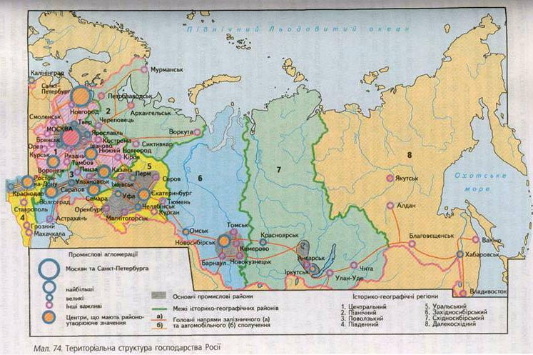

ва промисловість. Хімічна промисловість представлена гумо-технічними виробам; пластмасами, виробництвом скла, розвинуті також галузі основної хімії: виробництво мінеральних добрив, лаків, фарб. Дістала розвиток фармацевтична промисловість.

У районі Верхньої Волги та в Калінінградській області розвивається целюлозно. паперова та деревообробна промисловість, традиційною е легка, зокрема текстиль на (Івановська і Ярославська області) та швейна промисловість.

Сільське господарство представлене трьома типами виробництв: а) приміським б) тваринницьким молочно-м'ясного напряму в північній частині (Верхня Волга Калініградська область); в) рослинницьким у південній частині, де вирощують зернові культури, цукрові буряки, соняшник, овочі, фрукти.

Район має густу, розгалужену транспортну мережу, забезпечений всіма видами транспорту, що дає змогу здійснювати інтенсивні внутрішні і міжнародні зв'язки.

Розвитку міжнародних зв'язків сприяє утворення вільних економічних зон. Такою є вільна економічна зона «Янтарь» (Калінінградська область), що спеціалі-зується на видобутку бурштину, машинобудуванні, целюлозо-паперовій, рибній про­мисловості, розвитку портового та курортного господарства.

В Центральній Росії буде створено ще кілька вільних економічних зон (Виборзька, Новгородська тощо *(мал. 75).*

Москва - столиця Російської Федерації, колишня столиця Радянського Coюзу. Місто виникло в міжріччі Оки й Волги, на березі судноплавної Москви-ріки. XII ст. Вигідне географічне положення сприяло утвердженню її як столиці держа­ви. Історично місто зростало і розвивалося вздовж доріг, що вели від Кремля (фор­теці) до периферії. Це зумовило радіально-кільцевий характер його забудови.

Москва - найбільша в Росії й одна з найбільших в Європі за кількістю населен­ня і промисловим потенціалом агломерація. Тут розвинуте складне наукоємне ма­шинобудування, хімічна, легка, поліграфічна та інші галузі. Місто є ще й потуж­ним транспортним вузлом, що об'єднує всі види транспорту.

Науковий потенціал представлений Російською Академією Наук, науково дослідними та проектними інститутами, яких понад 1 тис., та близько 80 вищим;: навчальними закладами.

Культурним надбанням світового значення є численні музеї (особливо Третяковська галерея), театри (Великий опери і балету, Малий, Художній тощо). бібліотеки (Державна національна, науково-технічна тощо), пам'ятки історії та культури (архітектурний ансамбль Кремля), численні пам'ятки садово-парково архітектури (Шереметьєвський палац в Кусково, Ізмайлово, Останкіно тощо).

Російська Північ

Територія охоплює *Архангельську, Вологодську, Мурманську області, Рес публіку Комі, Республіку Карелія.* До складу Архангельської області входить *Не нецький автономний округ.*

Незважаючи на периферійне розташування в європейській частині країни, район має досить вигідне транспортно-географічне положення. Вихід до морів Північного Льодовитого океану забезпечує зовнішньоекономічну діяльність, а внутрішні транспортні магістралі - зв'язок з індустріальними районами Центру, Поволжя та Уралу

Російська Північ має значний природно-ресурсний потенціал. Це - кам'яна вугілля Печорського басейну, нафта і газ Тімано-Печорської нафтогазоносної провінції, горючі сланці, залізні і титанові руди, боксити, нефеліни, апатити.

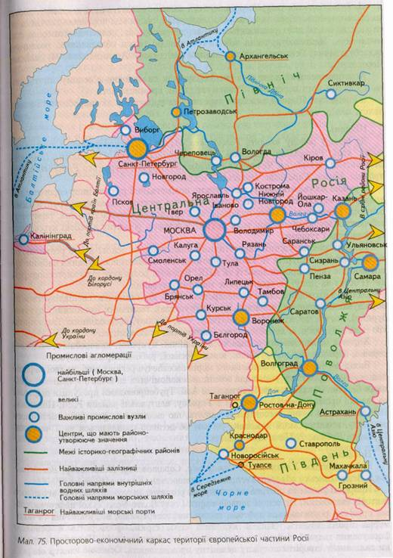

Просторово-економічний каркас території європейської частини Росії

На базі паливних ресурсів розвивається паливно-енергетичний комплекс, добув, на промисловість, чорна та кольорова металургія, район має порівняно значні запа­си лісу, на основі яких розвивається лісова, деревообробна, целюлозно-палерова промисловість. Машинобудування забезпечує провідні галузі обладнанням, розвинуте суднобудування. Основними промисловими центрами є Архангельськ, Мурманськ Череповець.

Агропромисловий комплекс спеціалізується на молочно-м'ясному скотарстві та продукції його переробки. Розвинута рибна промисловість.

З Російської Півночі вивозять деревину та продукцію лісовиробничого комп­лексу, папір, паливо.

Південь

До складу району входять *Ростовська область, Краснодарський, Ставропольський краї, Республіка Дагестан, Кабардино-Балкарська Республіка, Північно-Осетинська Республіка, Чеченська Республіка (Ічкерія), Інгушська Республіка, Рес­публіка Адигея, Карачаєво-Черкеська Республіка.*

У районі добувають нафту, газ, вугілля, поліметалічні руди та іншу сировину для кольорової металургії. Є значні гідроенергетичні ресурси. Чорноземні грунти забез­печують розвиток сільського господарства. Рекреаційні ресурси гірських територій, узбережжя морів, мінеральні води та грязі є основою розвитку в районі курортного господарства і туризму.

Південь має потужний енергетичний комплекс, на основі якого розвивають­ся кольорова металургія та хімічна промисловість. Машинобудування забезпечує потреби добувної промисловості та АПК. В районі розвинуте сільськогосподарсь­ке (Ростов-на-Дону) та транспортне машинобудування.

Однією з провідних ланок господарства є АПК. Рослинництво спеціалізується на вирощуванні зернових (пшениця, рис, кукурудза), технічних (соняшник, цукрові буряки), овочів, фруктів, ягід, винограду, чаю, тютюну, ефіроолійних. Тваринниц­тво - на вівчарстві, м'ясо-молочному скотарстві, птахівництві.

Харчова промисловість складається з олійної, цукрової, виноробної, плодокон­сервної, борошномельно-круп'яної, кондитерської, рибоконсервної галузей.

Вихід до Чорного та Каспійського морів забезпечує регіону вигідне географічне положення, сприятливі умови для зовнішньоекономічних зв'язків з Україною, краї­нами Європи, Закавказзя та Центральної Азії. Трубопроводами продукція нафтової та газової промисловості вивозиться в Україну, центральні райони Росії, Поволжя. Незважаючи на певну господарську єдність, що склалася за роки соціалістичного розвитку, господарський комплекс регіону об'єктивно розпадається на 2 частини: 1. Дон та Кубань; 2. Північний Кавказ.

Поволжя

Район охоплює *Ульяновську, Самарську, Саратовську, Пензенську, Волгоград­ську, Астраханську області, Республіки Татарстан, Калмикію.*

Природні умови та ресурси забезпечують розвиток індустріального та аграрного секторів економіки. На основі запасів нафти і газу Волго-Уральської нафтогазонос­ної провінції розвиваються нафтова, газова, нафтопереробна, нафтохімічна та полі­мерна промисловість. Запаси кухонної солі, сірки, фосфоритів є основою формування галузей хімічної промисловості і виробництва солі. Наявність сирови­ни дали змогу створити потужну цементну промисловість. Основою електроенергетики є гідроенергетичні ресурси Волги. Трудові ресурси високої кваліфікації забез­печили тут розвиток потужного машинобудування, переважно транспортного (автомобіле-, літакобудування). Є тракторо- та верстатобудування. Головні центри - Самара, Волгоград, Казань.

Агропромислове виробництво базується на інтенсивному сільському госпо­дарстві. Тут вирощують зернові (пшениця, кукурудза, гречка, рис), технічні куль­тури (соняшник, цукрові буряки, гірчиця). Розвинуте садівництво, овочівництво, баштанництво. Тваринництво має м'ясо-молочний напрям. Поширене вівчарство і птахівництво. Серед галузей харчової промисловості виділяються борошномельно-круп'яна, овочеконсервна, рибна.

Положення району між європейською і азіатською частинами країни забезпечує комплексність його розвитку. На довізній сировині працює алюмінієва, деревооброб­на промисловість. Потужними трубопроводами Поволжя з'єднано з Європою (нафто­провід «Дружба») та сусідніми країнами СНД. Віссю району є Волга, яка сполучає район з Каспійським морем, забезпечує його внутрішню єдність.

Урал

До району входять *Свердловська, Челябінська, Пермська, Оренбурзька, Кур-ганська області, Удмуртська Республіка та Республіка Башкортостан, Комі-Пермяцький автономний округ.*

Природно-ресурсний потенціал району дуже потужний. Тут є залізні, мідні, нікелеві руди та боксити, нафта, газ, вугілля, торф, горючі сланці, кухонна сіль, сірка, будівельні матеріали, водні та лісові ресурси.

У районі проживає майже 14 % населення країни. Розселене воно нерівномірно: найкраще освоєна територія Середнього Уралу. Район - високоурбанізований, міське населення становить 2/3. Найпотужніша міська агломерація - Єкатерин-бурзька. Великими міськими агломераціями є Челябінськ, Перм, Уфа.

Індустріальна спрямованість господарства Уралу зумовлена його спеціалізацією на чорній та кольоровій металургії (мідна, алюмінієва, цинкова промисловість). Розвинуте важке (металургійне, гірниче, енергетичне), сільськогосподарське, транспортне машинобудування, приладобудування. Дістали розвиток лісова, дере­вообробна, целюлозно-паперова, хімічна (гірничо-хімічна, основна хімія, хімія полімерів, нафто- і газохімічна), легка (взуттєва, трикотажна, текстильна), харчо­ва (борошномельно-круп'яна, м'ясна, маслоробна) галузі промисловості.

Сільське господарство забезпечує місцеві потреби в продуктах харчування. Воно представлене рослинництвом і тваринництвом. На півночі переважає вирощу­вання зернових (пшениця), технічних (соняшник, цукрові буряки), на півдні -м'ясо-молочне скотарство. Географічне положення та забезпеченість різними видами транспорту дає району додаткові переваги для розвитку економіки.

Західний Сибір

Район охоплює *Кемеровську, Новосибірську, Омську, Томську, Тюменську області, Алтайський край, Республіку Алтай.* До складу Тюменської області входять *Ханти-Мансійський і Ямало-Ненецький автономні округи.*

Різноманітний природно-ресурсний потенціал забезпечує індустріально-аграрну спеціалізацію району. З мінеральних ресурсів в районі є паливно-енергетичні (нафта, газ, кам'яне вугілля, торф), рудні (залізні в Гірській Шорії, Кузнецькому

Алатау, марганцеві, поліметалічні, титано-цинкові руди, нефеліни), будівельні матеріали. Район має значні водні та лісові ресурси.

Складні природні умови зумовили нерівномірність господарського освоєння території. Найкраще освоєні південні лісостепові та степові зони. Тут зосереджена вели­ка частина міських поселень, найбільшими з яких є Новосибірськ, Омськ, Барнаул.

Основою економіки району є паливно-енергетичний комплекс (нафтова, газова, вугільна промисловість, теплоенергетика). В Кузбасі потужна металургійна база.

В районі дістало розвиток важке (енергетичне), гірниче, тракторне, судно- і верстатобудування, сільськогосподарське, точне, електро-, радіотехнічне маши­нобудування, устаткування для хімічної, лісової, деревообробної, легкої; харчо­вої (борошномельно-круп'яна, м'ясна, маслоробна) промисловості.

Сільське господарство має рослинницько-тваринницький напрям. Рослинництво спеціалізується на вирощуванні зернових (ярої пшениці, жита, ячменю), технічних культур (льону, соняшнику, цукрових буряків), картоплі, овочів. Тваринництво представлене молочним, м'ясним скотарством, свинарством, птахівництвом, вівчар­ством, оленярством.

Внутрішні зв'язки району забезпечуються всіма видами транспорту. Провідна роль належить залізничному. Потужні нафто- та газопроводи зв'язують Західний Сибір з країнами Європи та країнами-сусідами. Район експортує продукцію па­ливно-енергетичного комплексу.

Східний Сибір

До району входять *Іркутська, Чи­тинська області, Красноярський край. Республіка Бурятія, Республіка Ха­касія, Республіка Тува.*

Територія Східного Сибіру дуже ве­лика. Найбільш необжиті ділянки тери­торії тут сусідствують з великими міста­ми*.* Найбільш освоєним у гос­подарському відношенні й заселеним є південь району. Тут розташовані най­більші адміністративні, господарські, наукові та культурні центри: Красно­ярськ, Іркутськ, Улан-Уде.

Ця територія має потужний природ­но-ресурсний потенціал, особливо вели­кі лісові і мінеральні, водні та гідроенер­гетичні ресурси*.* Мінеральні ресурси представлені покладами вугілля (Кансько-Ачинський, Іркутський, Мінусінський, Тунгуський басейни) та різно­манітних руд (залізної, вольфрамо-молібденової, поліметалічних, золота, пла­тини, алюмінієвої сировини та ін.). В основі цих запасів розвивається палив-но-енергетичний комплекс. Галузями промислової спеціалізації Східного Сибіру є металургія (мідно-нікелева, алюмінієва, молібденова), важке (устаткування для металургійної, лісової, добувної промисловості) і сільськогосподарське машино­будування, лісова, деревообробна та целюлозно-паперова промисловість.

Сільське господарство має тваринницько-рослинницький напрям. Південь спеціалізується на випуску продукції молочно-м'ясного скотарства, вирощуван­ні зернових, особливо ярої пшениці, північні райони - на оленярстві та ри­бальстві. Добре розвинуті приміські сільськогосподарські комплекси.

Транзитне положення Східного Сибіру зумовило наявність потужних зв'язків з сусідніми територіями, що здійснюються переважно чалізничним, автомобільним та повітряним транспортом. Для північних районів велике значення має морський та річковий транспорт.

Далекий Схід

Регіон охоплює *Хабаровський та Приморський краї, Амурську, Камчатську, Сахалінську, Магаданську області, Республіку Саха (Якутія), Корякський та Чу­котський автономні округи, Єврейську автономну область.*

Господарство району формувалося за умов унікальності його географічного по­ложення та природно-ресурсного потенціалу. Приморське положення, близькість до країн Тихоокеанського басейну - з одного боку, віддаленість від основних еко­номічних центрів Росії - з іншого, зумовили значний розвиток транспорту, що є од­ним з головних чинників розвитку економіки Далекого Сходу.

Спеціалізацію району визначають такі галузі промисловості, як кольорова мета­лургія (особливо свинцево-цинкова та вольфрамо-молібденова галузі), машинобуду­вання (судно- та верстатобудування енергетичне, сільськогосподарське, електро­технічне), лісова, деревообробна та целюлозно-паперова промисловість, рибопромис­ловий комплекс.

Своєрідність природи зумовила відповідне сільськогосподарське виробництво. Район спеціалізується на вирощуванні рису, пшениці, сої, картоплі, овочів. Тварин­ництво має м'ясо-молочний напрям, розвиваючись на сприятливій кормовій базі.

Винятково вигідне транспортно-географічне положення Далекого Сходу відкриває для нього великі перспективи розвитку. Район забезпечує міжнародні економічні зв'язки Росії з країнами Азіатсько-Тихоокеанського регіону, має по­тужний транспортний комплекс, представлений насамперед морським, річко­вим, залізничним транспортом.

Територія Далекого Сходу дуже відмінна за природними умовами та ресурса­ми, розвитком господарства. Північ району з суворими природними умовами - слабо освоєна та рідко заселена. Як центри промисловості й культури велике значення мають міста Якутськ, Петропавловськ-Камчатський, Магадан. Традиційні форми господарювання (оленярство, звіроводство та хутровий про­мисел, молочно-м'ясне скотарство) поєднуються тут з сучасними напрямами промис­лового розвитку: добувною (поліметалічні, олов'яні, ртутні, вольфрамові руди, золото, алмази, сурма), лісовою галузями. Основні сполучення здійснюються морським та повітряним транспортом.

Південь Далекого Сходу добре освоєний, розвинуте багатогалузеве господарство, що спирається на потужну ресурсну базу. Тут добувають вугілля, нафту, газ, поліме­талічні, залізні руди, різні будівельні матеріали. Є значні лісові, земельні, водні та гідроенергетичні ресурси, велике значення мають біологічні ресурси моря.